TISZAVASVÁRI VÁROS ÖNKORMÁNYZATA
KÉPVISELŐ-TESTÜLETÉNEK
286/2013. (XI.28.) Kt. számú
határozata

A gyári lakótelep víziközmű szolgáltatásának jövőbeli ellátásáról

A víziközmű szolgáltatásról szóló 2011. évi CCIX. tv. 1.§ (1) bekezdés c) pontja és a 6.§ (1) bekezdésében foglaltak alapján Tiszavasvári Város Önkormányzata Képviselő-testülete az alábbi határozatot hozza:

1.) Elfogadja az Alkaloida Vegyészeti Gyár Zrt.-nek a határozat 1.-3. mellékletei szerinti lakótelepi közművek Tiszavasvári Város Önkormányzata térítésmentes tulajdonba adására vonatkozó felajánlását.

- A határozat 1. melléklete tartalmazza Tiszavasvári Város Önkormányzata tulajdonába kerülő ivóvíz gerinc vezeték nyomvonalát.
- A határozat 2. melléklete tartalmazza Tiszavasvári Város Önkormányzata tulajdonába kerülő szennyvíz csatorna nyomvonalát.
- A határozat 3. melléklete tartalmazza Tiszavasvári Város Önkormányzata tulajdonába kerülő csapadék gyűjtő csatorna vezeték nyomvonalát.

2.) Felkéri a polgármestert, hogy a lakótelepi közművek Tiszavasvári Város Önkormányzata által történő tulajdonszerzéséhez szükséges megállapodást terjessze a testület elé.

Határidő: 2013. december 31. Felelős: dr. Fülöp Erik polgármester

3.) Felkéri a polgármestert, hogy a lakótelepi közműveknek Tiszavasvári Város Önkormányzata tulajdonba kerülését követően szükség szerint módosítsa az önkormányzat és a Hajdúkerületi és Bihari Víziközmű Szolgáltató Zártkörűen Működő Részvénytársaság között létrejött bérleti-üzemeltetési szerződést.

Határidő: esedékességkor Felelős: dr. Fülöp Erik polgármester

Dr. Fülöp Erik Bundáné Badics Ildikó
polgármester jegyző
286/2013. (XI.28.) Kt. sz. határozat 1. melléklete
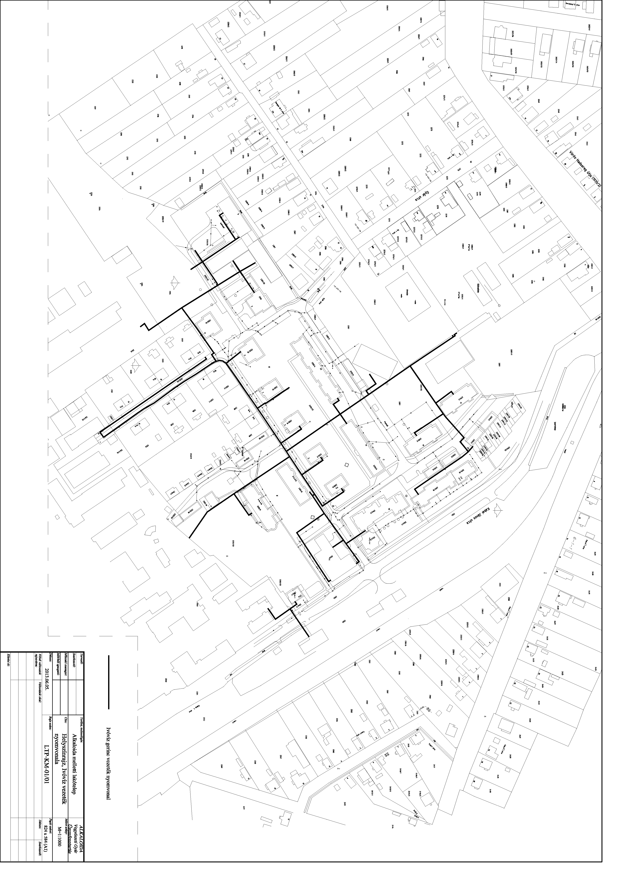
286/2013. (XI.28.) Kt. sz. határozat 2. melléklete
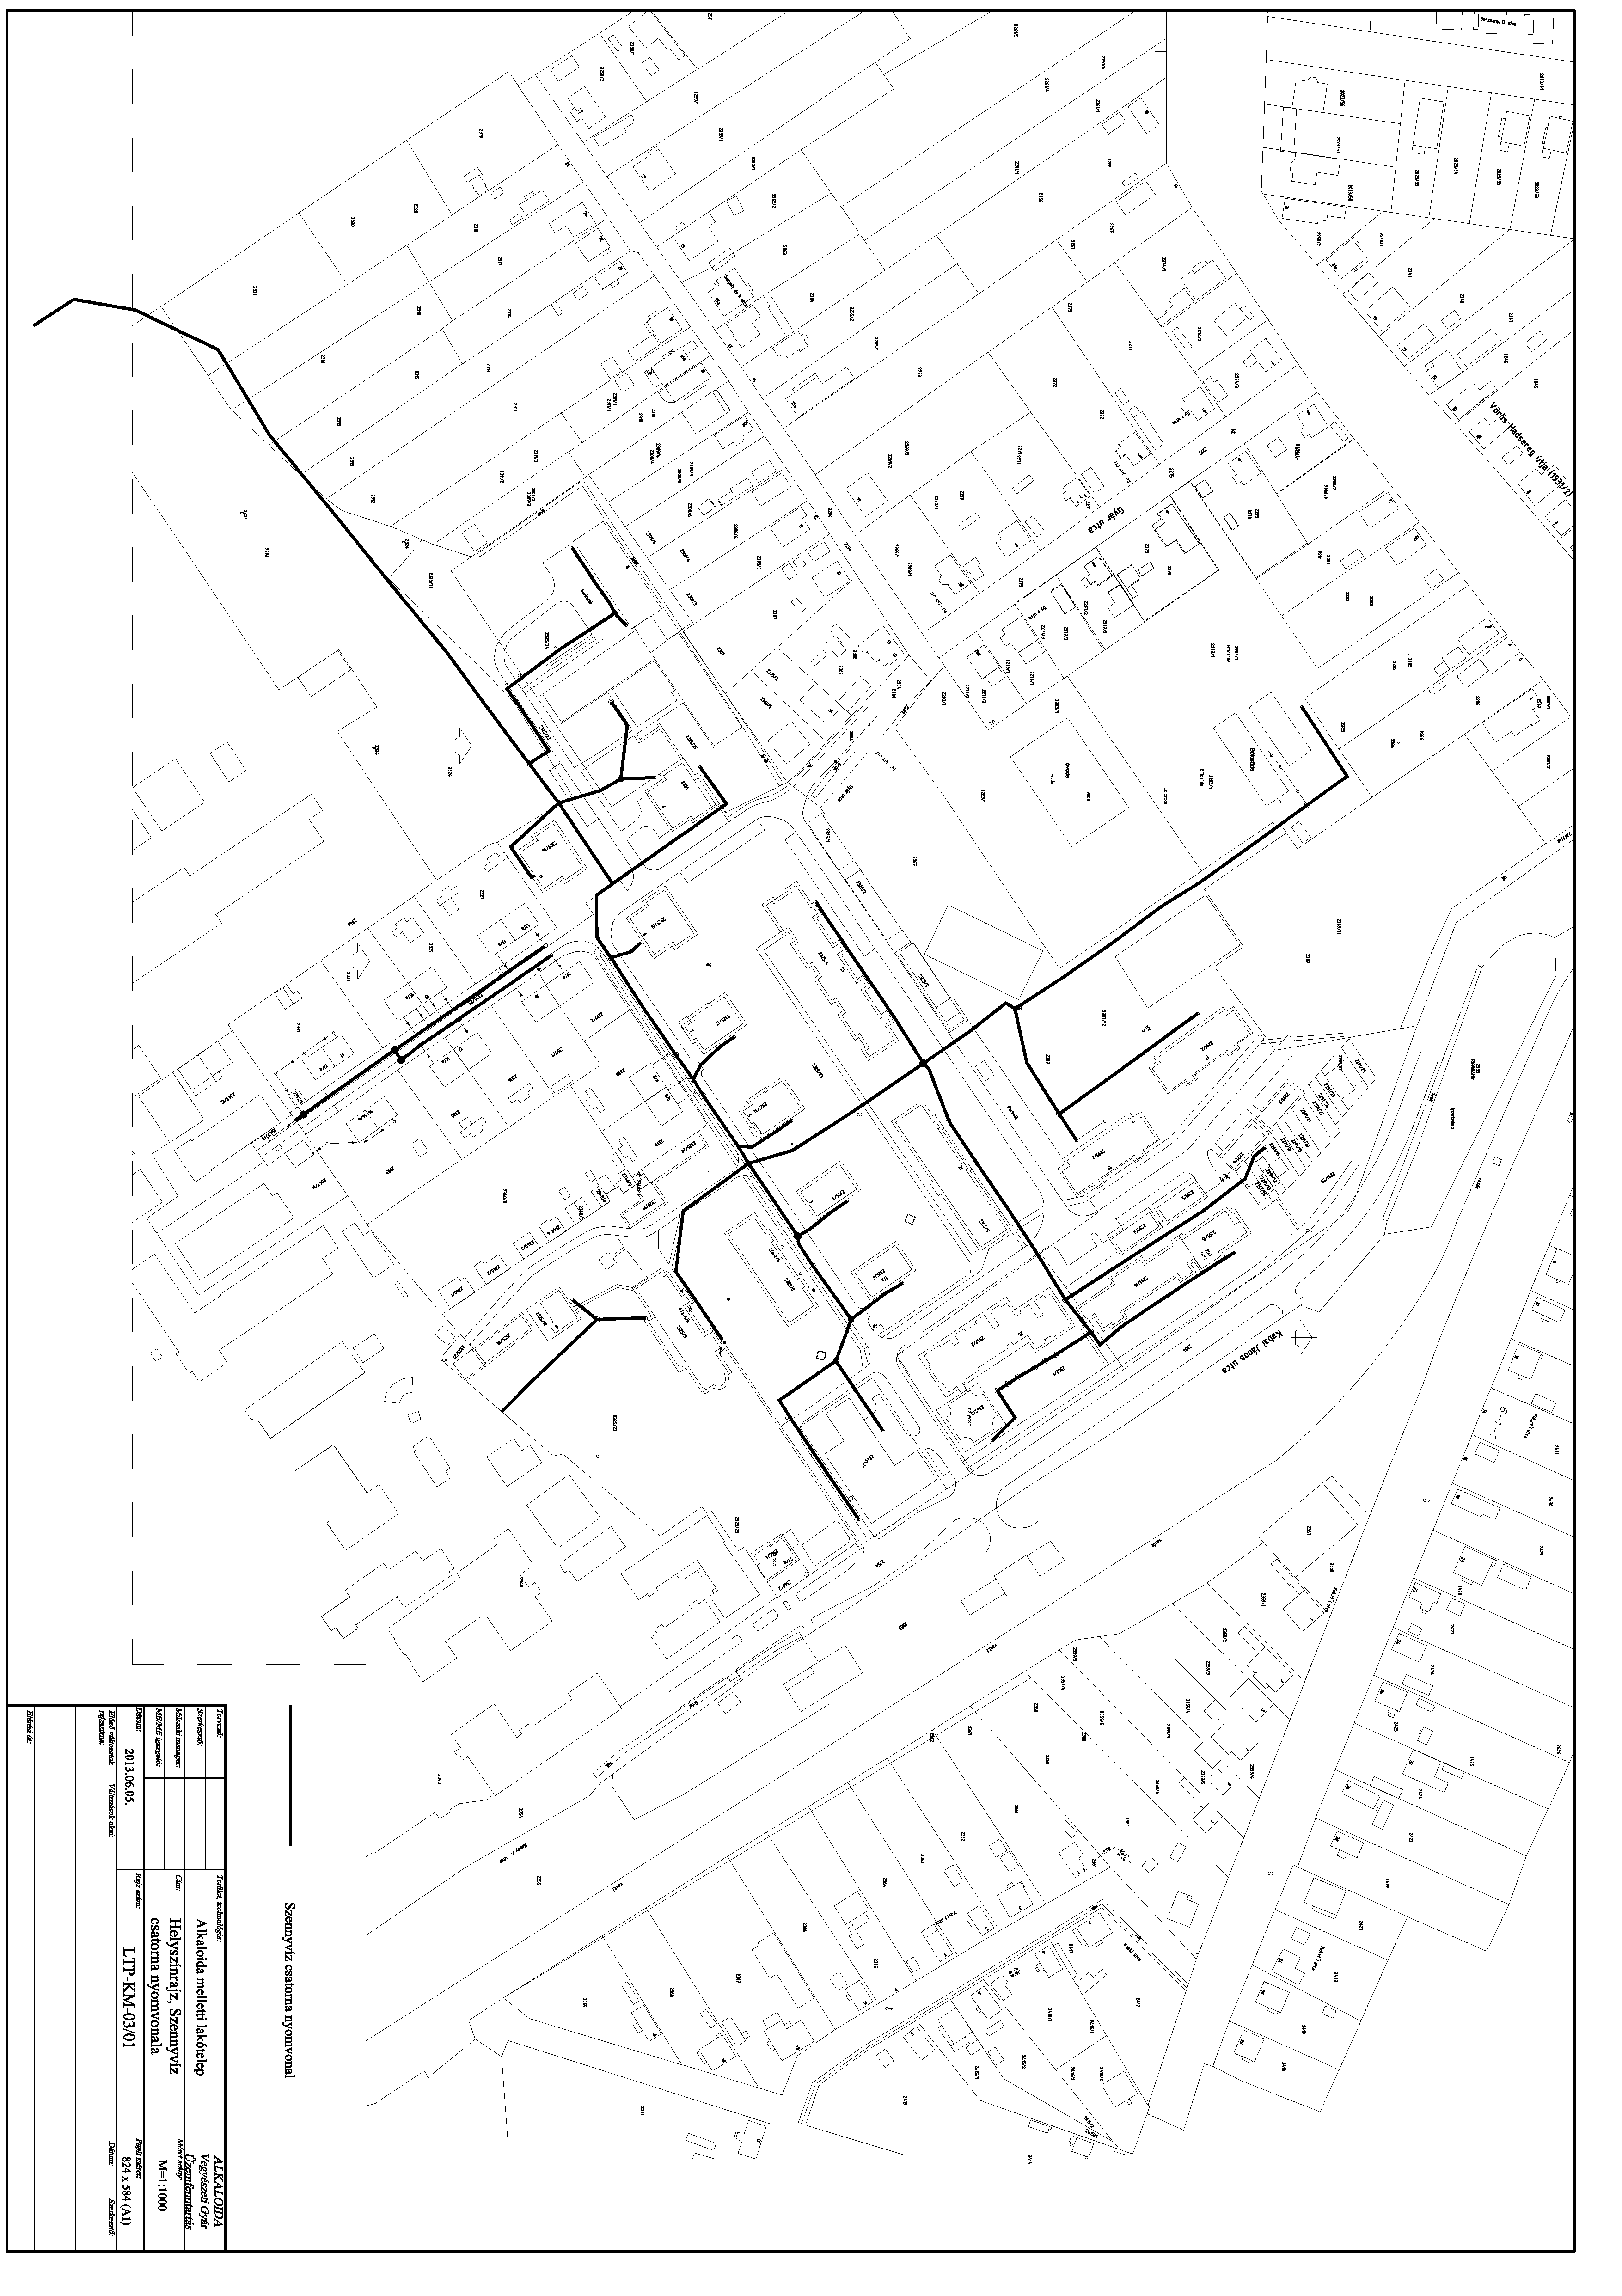
286/2013. (XI.28.) Kt. sz. határozat 3. melléklete
